

**CONTROL DE ACCESO A PLATAFORMAS SFYTG**

**INTRODUCCIÓN A LA PLATAFORMA**



**2022-2023**

**V.1.0**

**Índice**

**Contenido**

Objetivo 3

Alcance 3

Usuario 3

ASPECTOS GENERALES DE LA PLATAFORMA 4

Acceso a Plataforma 5

1. Inicio de Sesión 6

2. Componentes de la Pantalla 7

3. Componentes de Gestión de Firmar con e.firma 8

4. Componentes de Documentos Firmados 11

**Información General**

El documento muestra una guía rápida del proceso de firma de documentos a través de la firma electrónica, para la optimización de los procesos de las áreas correspondientes.

**Descripción del documento**

# Objetivo

Lograr que, mediante el presente manual, los usuarios puedan consultar los pasos a seguir para la firma de documentos a través de firma electrónica.

# Alcance

El alcance de la presente Plataforma (DOCELECT) es cumplir con la firma de documentos empleando la firma electrónica.

# Usuario

**ASPECTOS GENERALES DE LA PLATAFORMA**

# ASPECTOS GENERALES DE LA PLATAFORMA

# Acceso a Plataforma

Para llevar a cabo la gestión y administración de los usuarios, se debe tomar en consideración los siguientes pasos:

**Inicio**

Acceder mediante el uso de un navegador (Chrome, Internet Explorer, etc…) y acceder con la URL:

[**http://10.200.4.165/**](http://10.200.4.165/)

*Para poder acceder a la plataforma web es necesario estar dado de alta en la base de datos del control de acceso. El procedimiento de alta de usuario se especificará en una versión actualizada de este manual.

# Inicio de Sesión

Acceder a la plataforma con el usuario y contraseña recibido vía email.

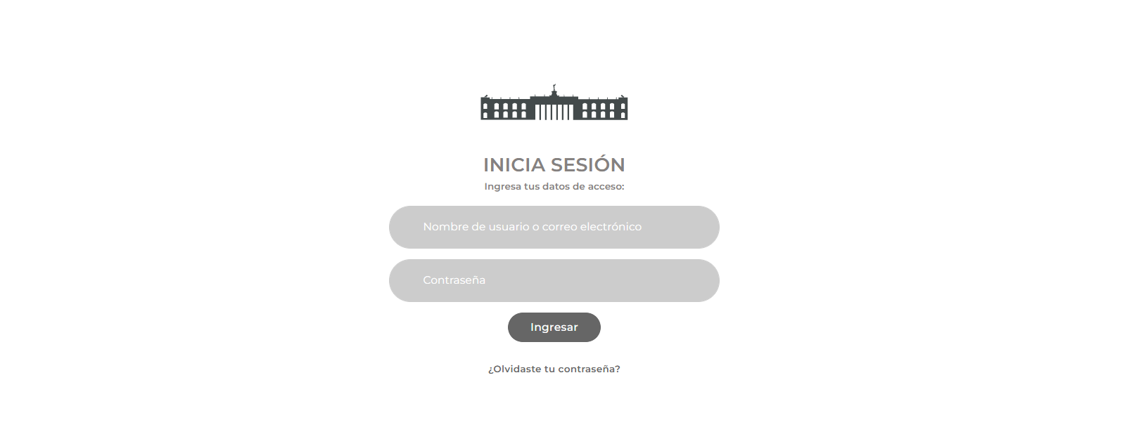**1) Usuario**

Área de Ingreso de usuario

**2) Contraseña**

Área de Ingreso de contraseña

**3) Ingresar**

Botón de acceso a la plataforma

**Elegir la Plataforma**

Algunos usuarios tienen acceso a múltiples plataformas, después de iniciar sesión saldrá un recuadro con las aplicaciones a las que tiene acceso el usuario

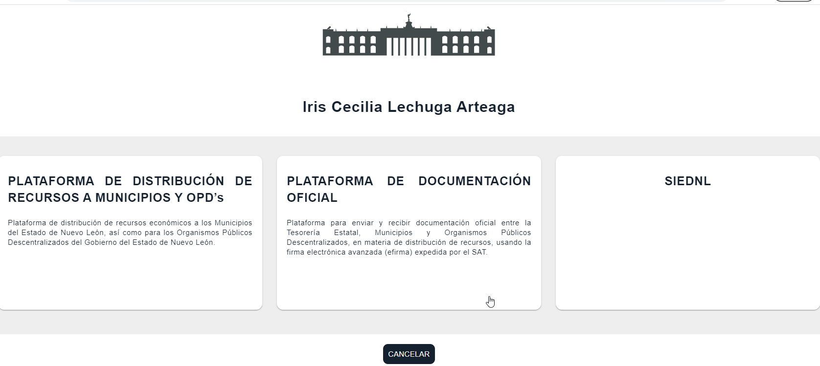

1.-Seleccionamos la aplicación “Plataforma de Documentación Oficial”

2.-Estaremos dentro del sistema en la pantalla de inicio

# Componentes de la Pantalla

Pantalla de inicio para todos los usuarios. A partir de esta pantalla se puede acceder al menú lateral de gestión de firma de documentos.

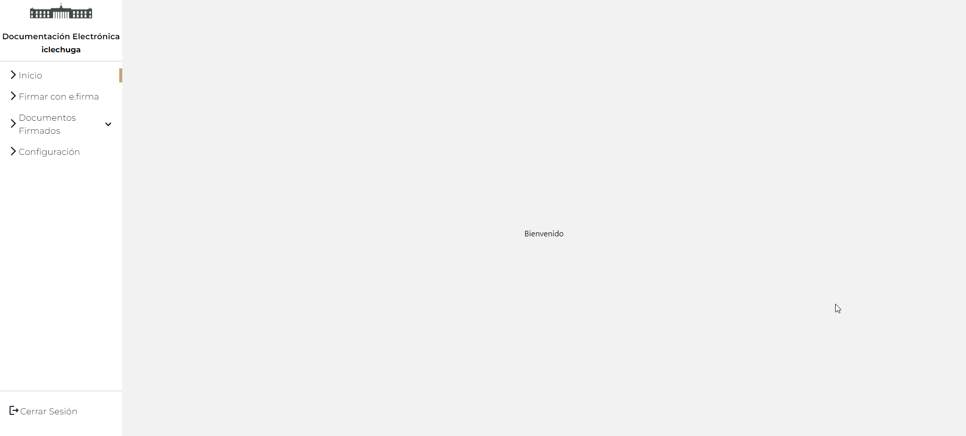

|  |  |
| --- | --- |
| **Campo** | **Descripción** |
|  | **Nombre del módulo y nombre de usuario** |
|  | **Logo** |
|  | **Menú lateral de gestión de firma de documentos** |
|  | **Botón de cierre de sesión** |

# Componentes de Gestión de Firmar con e.firma

Pantalla de gestión de firmar documentos a través de la firma electrónica.

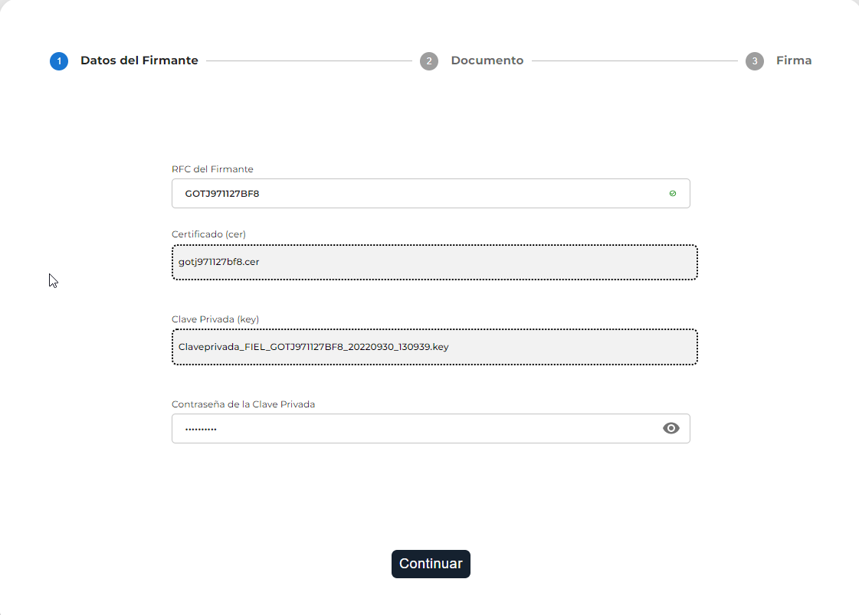

**Datos del Firmante**

|  |  |
| --- | --- |
| **Campo** | **Descripción** |
|  | **Campo RFC del Firmante**  Ingresar el RFC de la persona que firmará el documento |
|  | **Campo certificado (.cer)**  Ingresar o arrastrar archivo .cer correspondiente a la eFirma del SAT |
|  | **Campo clave privada (.key)**  Ingresar o arrastrar archivo .key correspondiente a la eFirma del SAT |
|  | **Campo contraseña de la clave privada**  Ingresar la contraseña de la clave privada correspondiente a la eFirma del SAT |
|  | **Botón Continuar**  Avance del proceso |
|  | **Icono de Carga**  Señala que está cargando archivos ingresados |
|  | **Signo de confirmación**  Representa que la información esta correcta |

**Documento**

Se carga información relevante del archivo a firmar, así como el documento en pdf.

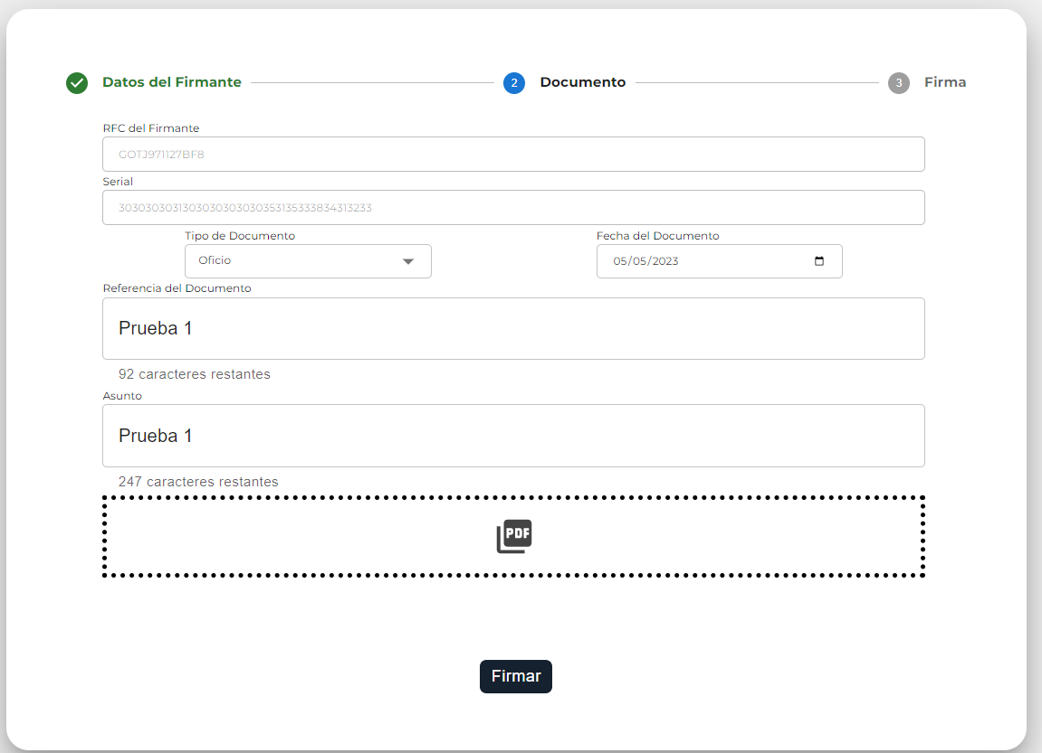

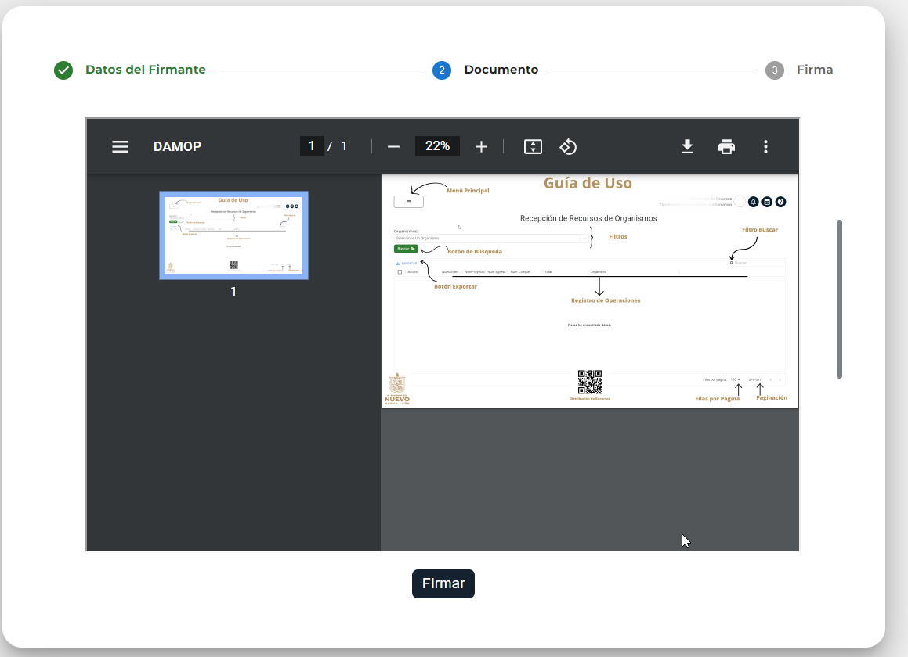

|  |  |
| --- | --- |
| **Campo** | **Descripción** |
|  | **Campo RFC del Firmante**  RFC de la persona que firmará el documento |
|  | **Serial**  Número asignado al documento |
|  | **Tipo de Documento**  Seleccionar tipo de documento |
|  | **Fecha del Documento**  Seleccionar fecha del documento |
|  | **Referencia del Documento**  Ingresar información referente al documento |
|  | **Asunto**  Ingresar el asunto del documento |
|  | **Campo PDF**  Arrastrar o dar clic para cargar el archivo .pdf a firmar |
|  | **Botón Reemplazar Archivo**  Cambiar de archivo a firmar |
|  | **Botón Firmar**  Firma documento |
|  | **Mensaje de confirmación de firma**  Solicita confirmar que se desea firmar el documento |
|  | **Icono de Carga**  Señala que está cargando archivos ingresados |
|  | **Signo de confirmación**  Representa que la información esta correcta |

**Firma**

Se muestra el documento firmado, muestra una segunda hoja con la información de la firma.

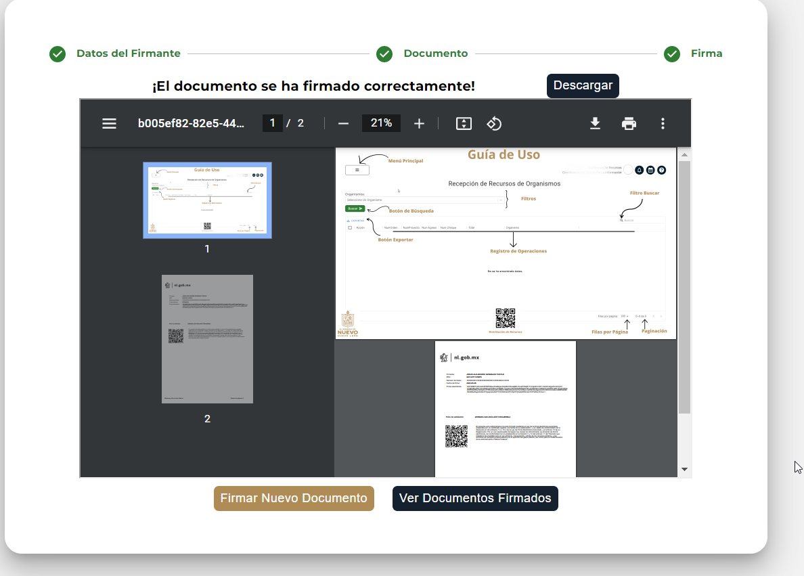

|  |  |
| --- | --- |
| **Campo** | **Descripción** |
|  | **Botón Descargar**  Descarga el documento firmado |
|  | **Mensaje de documento**  Verifica que el documento se firmó correctamente |
|  | **Firmar nuevo documento**  Regresa a la pantalla principal de Datos del firmante |
|  | **Ver documento firmados**  Ver todos los documentos que estén firmados en la sección de Bandeja de documentos por enviar. |

# Componentes de Documentos Firmados

En el menú lateral se muestran los componentes correspondientes a Documentos Firmados.

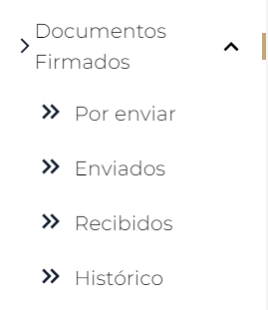

**Por Enviar**

Se muestran los documentos firmados pendientes de enviar.

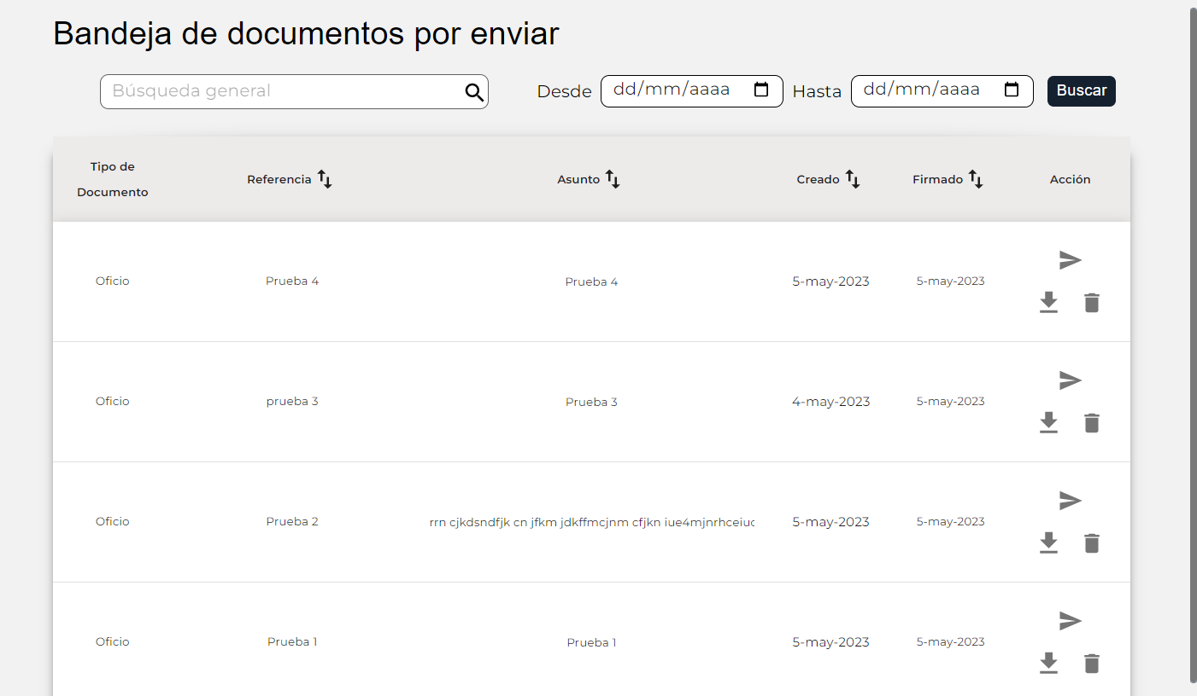

|  |  |
| --- | --- |
| **Campo** | **Descripción** |
|  | **Filtro búsqueda general**  Ingresar datos de las columnas, ya sea por referencia/asunto y/o fecha creado/firmado |
|  | **Filtro Fechas**  Ingresar periodo de fechas |
|  | **Icono Buscar** |
|  | **Tipo de Documento**  Clasificación del documento |
|  | **Filtrar archivos**  Filtrar los archivos por orden ascendente o descendente de las columnas |
|  | **Icono descargar archivo**  Descargar el documento |
|  | **Icono eliminar registro**  Borrar el documento |
|  | **Icono enviar documento**  Enviar documento |

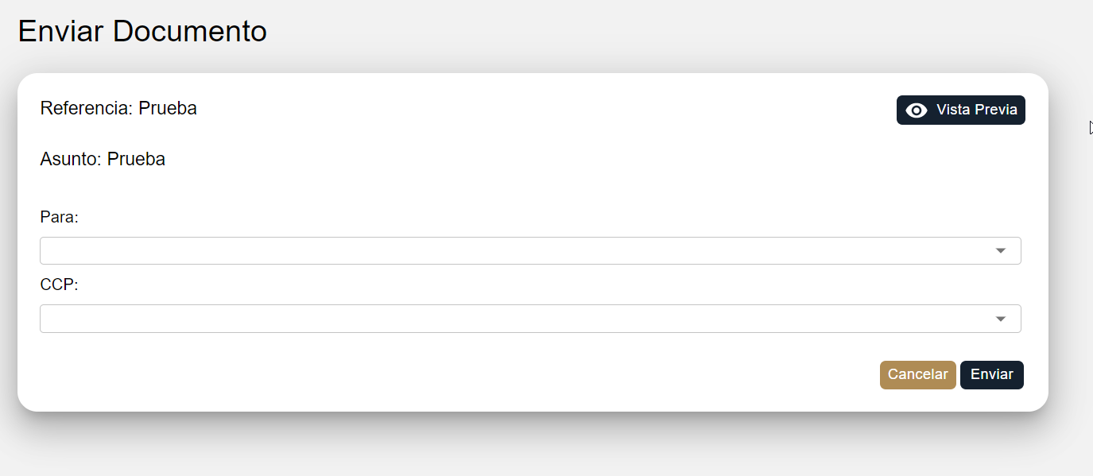

|  |  |
| --- | --- |
| **Campo** | **Descripción** |
|  | **Icono Vista previa**  Ver el documento firmado |
|  | **Referencia y asunto del documento**  Se muestra el texto ingresado en Documentos |
|  | **Para**  Seleccionar destinatario |
|  | **CCP**  Usuarios adicionales |
|  | **Icono Enviar**  Enviar documento |
|  | **Icono Cancelar**  Cancelar envío de documento |

**Enviados**

Se visualizan los documentos firmados Enviados.

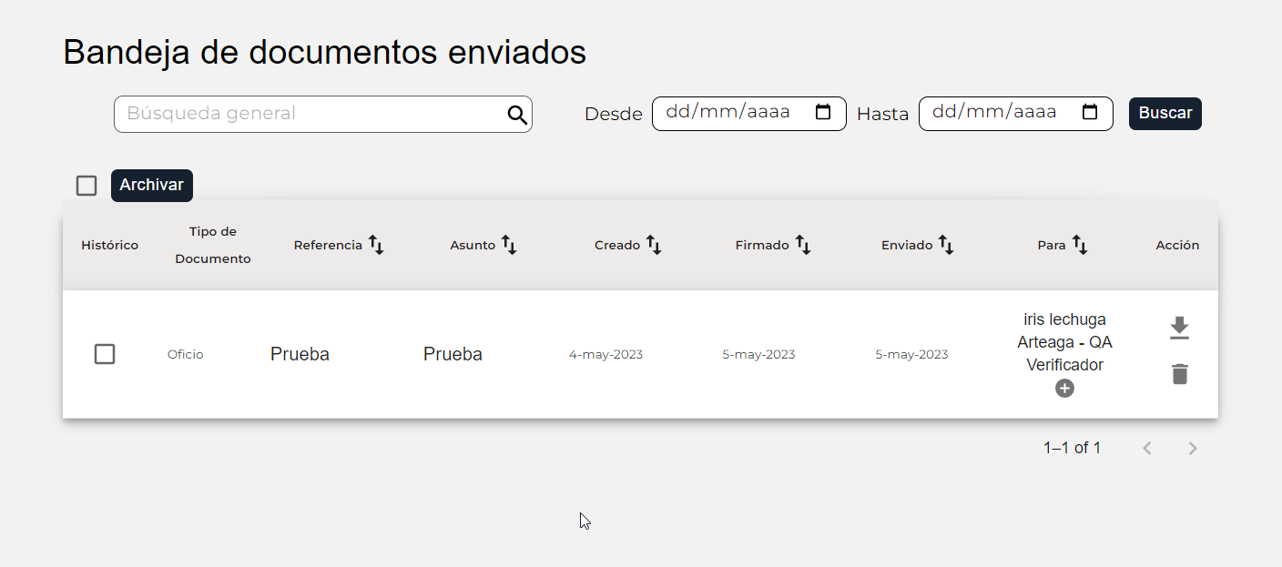

|  |  |
| --- | --- |
| **Campo** | **Descripción** |
|  | **Filtro búsqueda general**  Ingresar datos de las columnas, ya sea por referencia/asunto y/o fecha creado/firmado |
|  | **Filtro Fechas**  Ingresar periodo de fechas |
|  | **Icono Buscar** |
|  | **Encabezado Histórico**  Indica aquellos archivos que se guardaran en el histórico |
|  | **Filtrar archivos**  Filtrar los archivos por orden ascendente o descendente de las columnas |
|  | **Checkbox**  Archivar documento |
|  | **Icono descargar documento**  Descargar el documento |
|  | **Icono eliminar registro**  Borrar el documento |

**Recibidos**

Se visualizan los documentos firmados y recibidos.

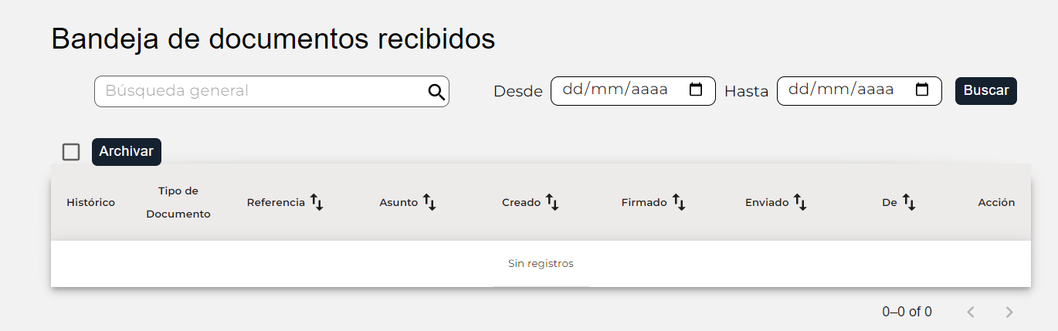

|  |  |
| --- | --- |
| **Campo** | **Descripción** |
|  | **Filtro búsqueda general**  Ingresar datos de las columnas, ya sea por referencia/asunto y/o fecha creado/firmado |
|  | **Filtro Fechas**  Ingresar periodo de fechas |
|  | **Icono Buscar** |
|  | **Encabezado Histórico**  Indica aquellos archivos que se guardaran en el histórico |
|  | **Filtrar archivos**  Filtrar los archivos por orden ascendente o descendente de las columnas |
|  | **Checkbox**  Archivar documento |
|  | **Icono descargar documento**  Descargar el documento |
|  | **Icono eliminar registro**  Borrar el documento |

**Histórico**

Se visualizan todos los documentos firmados, archivados como históricos.

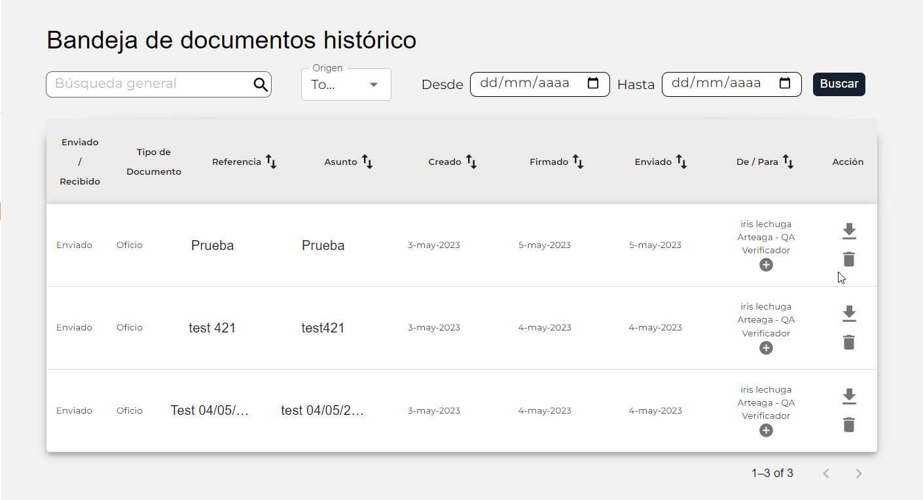

|  |  |
| --- | --- |
| **Campo** | **Descripción** |
|  | **Filtro búsqueda general**  Ingresar datos de las columnas, ya sea por referencia/asunto y/o fecha creado/firmado |
|  | **Filtro Origen**  Seleccionar el origen del documento (todos, enviados y recibidos) |
|  | **Filtro Fechas**  Ingresar periodo de fechas |
|  | **Icono Buscar** |
|  | **Filtrar archivos**  Filtrar los archivos por orden ascendente o descendente de las columnas |
|  | **Icono descargar**  Descargar el documento |
|  | **Icono borrar**  Borrar el documento |